**中国政府组织结构图**

一、中国共产党中央组织结构图

[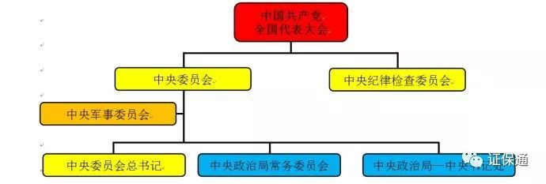](http://spider.nosdn.127.net/a499021d1bf7aa388306c0b3ebbdf973.jpeg)

二、中华人民共和国国家机构体系

[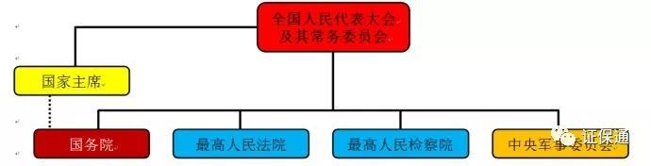](http://spider.nosdn.127.net/1adcac49f98d56dc298ed9bdcf327d26.jpeg)

[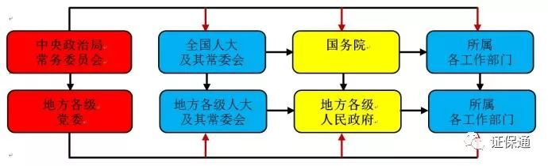](http://spider.nosdn.127.net/04e879e5f346f538965e9807ab12013d.jpeg)

四、中国政府机构（国务院基本架构）

[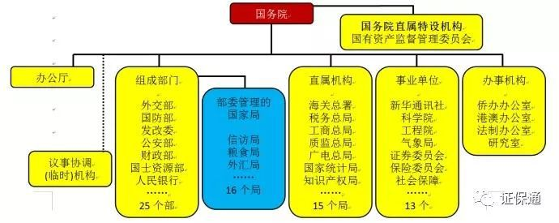](http://spider.nosdn.127.net/4b6d08331229f1450fa5341b01628669.jpeg)

五、中国政府部门官员级别

[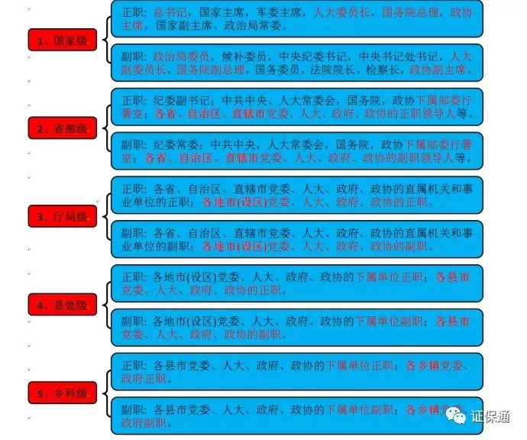](http://spider.nosdn.127.net/01f82ef14587f635561e803ea6ff0fc4.jpeg)

A、官员升级流程:副科、正科、副处、正处、副厅、正厅、副部、正部，八级台阶。（从一个普通科员成长为一位正厅局级官员，大约需要25年!）

B、准国级城市:香港、澳门2个特区城市(享受国家级待遇，可以单独参加国际经济、社交等，高级自制，有自己的区旗，区徽)。

C、省级城市:北京、上海、天津、重庆4个直辖市(享受正部级待遇)。

D、副省级城市:沈阳、长春、哈尔滨、南京、武汉、广州、济南、杭州、成都9个城市和深圳、厦门、宁波、青岛、大连5个计划单列城市(享受副部级待遇)

E、准副省级城市:唐山市、大同市、包头市、鞍山市、抚顺市、吉林市、齐齐哈尔市、无锡市、淮南市、洛阳市等10个“较大的市”。

F、正厅级:一般地级市(市委书记、市长为正厅级干部)，正厅及以上为高级干部。

G、正处级:一般县级市(县委书记、县长为正处级干部)。

[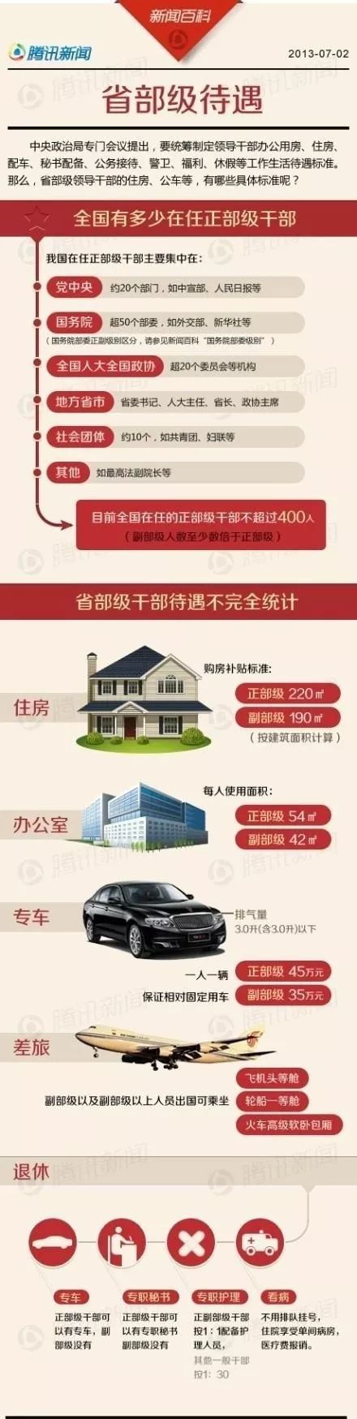](http://spider.nosdn.127.net/7e7f3b68b5200f5615ecfc78747816a8.jpeg)

[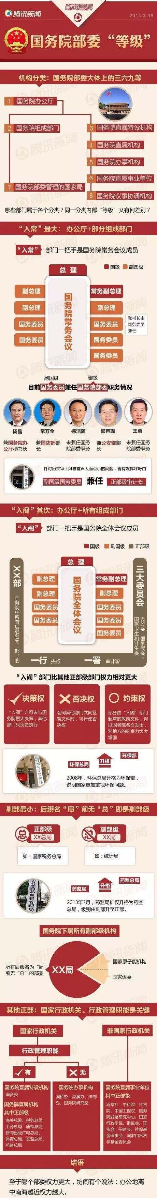](http://spider.nosdn.127.net/a993fe40aa66b0791b41eb5f06b3f1b3.jpeg)

1、中共中央委员会、全国人大、国务院、全国政协、中央军委五大家是正国级单位，其首长级别亦为正国级。

2、中央书记处是副国级单位，中央书记处常务书记由中央政治局常委兼任是正国级，其他中央书记处书记都是副国级。

3、中央纪委是副国级单位，中央纪委书记由中央政治局常委兼任是正国级，中央纪委常务副书记同时兼任中央书记处书记是副国级，其他副书记都是正部级。省纪委为副省级单位，市纪委为副厅级单位，县纪委为副县级单位。

4、最高人民法院、最高人民检察院是副国级单位。依此类推，省高级人民法院、省人民检察院为副省级单位，市中级人民法院、市人民检察院为副厅级单位，县人民法院、县人民检察院为副县级单位。

5、部分中央直属机构首长、省委书记（直辖市自治区）是中央政治局委员的，个人级别是副国级。

6、国务院常务副总理由中央政治局常委担任的是正国级，其他副总理和国务委员都是副国级。

7、哈尔滨、长春、沈阳、济南、南京、杭州、广州、武汉、成都、西安、大连、青岛、宁波、厦门、深圳等15个副省级城市的四大家首长个人级别都是副省级。

8、国防部部长、总参谋长、总政治部主任、总后勤部部长、总装备部部长、海军司令、空军司令、二炮司令为中央军委委员，享受副国级待遇。

9、副总参谋长、总政治部副主任、总后勤部政委、总装备部政委、海军政委、空军政委、二炮政委、七大军区司令和政委、武警部队司令和政委、军事科学院校长和政委、国防大学校长和政委是正大军区级。

10、中央军委办公厅、中央军委纪委、国防科学技术大学、总装备部科学技术委员会、中央警卫局暨总参谋部警卫局、七大军区空军、三大海军舰队、北京卫戍区、新疆军区是副大军区单位。西藏军区司令和政委、解放军驻香港部队司令和政委个人高配为副大军区级。（也有说西藏军区和驻港部队都已经升为副大军区单位）

11、武警黄金指挥部、武警森林指挥部、武警水电指挥部、武警交通指挥部、公安部警卫局、公安部消防局、公安部边防局都是正军级单位。

12、北京市武警总队和新疆武警总队是正军级单位，其他省、直辖市、自治区武警总队、新疆生产建设兵团武警指挥部是副军级单位。十四个武警机动师直属武警总部指挥。

[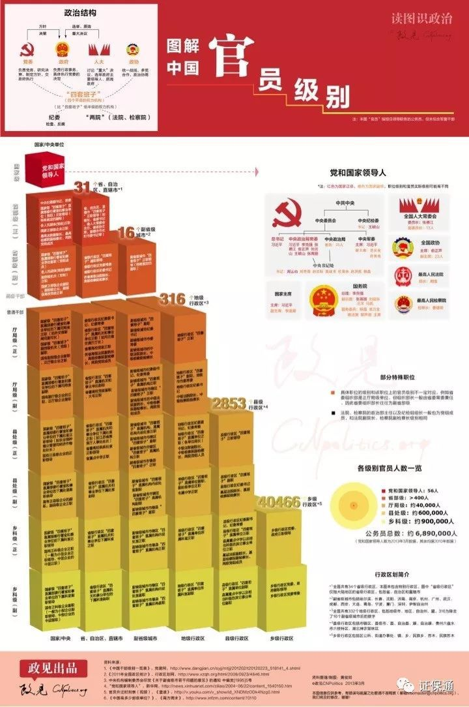](http://spider.nosdn.127.net/b36957b22cb00abe140809b90193aa6f.jpeg)